1、下载

<https://maven.apache.org/download.cgi>

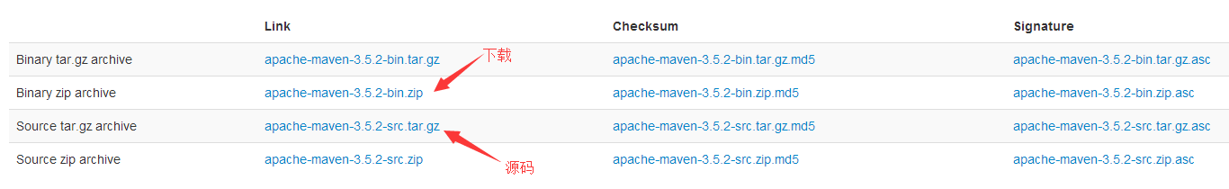

2、配置环境变量

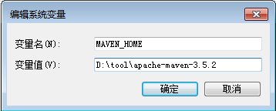

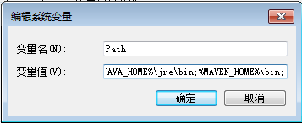

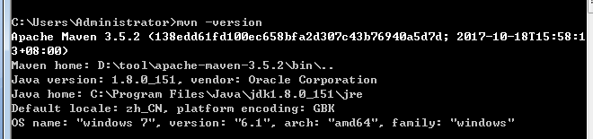

3、创建项目

mvn archetype:generate -DgroupId=com.shan -DartifactId=common-utils -DarchetypeArtifactId=maven-archetype-quickstart -DinteractiveMode=false